Samsung Perkuat Smart Home dengan Knox Matrix dan
AI Home

Seiring dengan meningkatnya pelanggaran keamanan yang disebabkan oleh ancaman yang tidak terlihat, kesadaran konsumen dan regulasi terkait di berbagai wilayah terus diperbarui.
Hal ini jelas terlihat bahwa keamanan tidak lagi bisa dianggap sebagai hal sekunder. Dengan semakin terintegrasinya fungsi AI dalam kehidupan sehari-hari, membuat lebih banyak celah tak terlihat yang dapat dimanfaatkan oleh ancaman digital. Melihat perubahan ini, penting untuk membangun sistem keamanan yang kuat serta mekanisme yang dapat memberi peringatan kepada pengguna jika terjadi perubahan, terutama untuk rumah, yang merupakan ruang pribadi paling berharga.
Karena alasan itulah, Samsung terus berupaya mendefinisikan ulang bagaimana keamanan digital dapat dibuat dalam kehidupan sehari-hari. Seperti yang disampaikan pada IFA 2025, perusahaan ini sedang mewujudkan AI Home menjadi kenyataan, dengan keamanan sebagai pilar utama. Melalui solusi keamanan unik perusahaan, seperti Knox Matrix dan Knox Vault yang sudah diaplikasikan pada berbagai jenis peralatan rumah tangga, membantu menciptakan lingkungan rumah yang jauh lebih aman dan terlindungi.
Keamanan Selalu Menjadi Prioritas Utama Samsung
Tahun 2024 menandai pertama kalinya Samsung secara resmi memperkenalkan Samsung Knox untuk perangkat rumah tangga, perusahaan ini telah mengembangkan keamanan terintegrasi selama lebih dari satu dekade. Pada tahun 2011, ketika Samsung mulai mengeksplorasi perangkat rumah tangga yang dapat berfungsi sebagai pengendali rumah tahap awal, tim internalnya sudah melakukan riset untuk menemukan cara mencegah pencurian data.
Menurut Changhoon Lee, Head of Security Lab untuk Digital Appliances Business di Samsung Electronics, momentum besar dimulai saat peluncuran kulkas dengan Family Hub. Perangkat ini mengintegrasikan layanan yang menyimpan data pribadi seperti jadwal di kalender, menggunakan informasi dari akun Samsung, dan memungkinkan pengguna mengontrol kulkas mereka dari jarak jauh melalui SmartThings.
“Pada masa itu, IoT masih merupakan hal baru, dan kesadaran akan tantangan keamanan perangkat IoT masih sangat terbatas,” kenang Lee. “Tidak mudah untuk memulainya. Kami harus mempertimbangkan standar dan model keamanan yang tepat untuk perangkat rumah tangga, dan itu memerlukan investasi teknologi yang besar.”
Menariknya, pada periode yang sama juga muncul jenis malware yang menargetkan perangkat IoT untuk pertama kalinya. Kehadiran malware yang menyerang perangkat terhubung bertepatan dengan peluncuran kulkas IoT Samsung, menjadi titik balik penting yang mendorong Lee dan timnya untuk mempercepat riset serta pengembangan keamanan digital.

Lingkup Kebutuhan Keamanan Semakin Meluas
Meskipun peluncuran Family Hub meningkatkan kesadaran akan pentingnya keamanan perangkat rumah tangga, perluasan SmartThings memperdalam tuntutan teknis.
“Sekarang ada lebih banyak hal yang perlu diperhatikan,” ujar Lee. “Dengan SmartThings, beberapa fungsi mungkin melibatkan pertukaran data dasar, sementara yang lain dapat menangani informasi pribadi. Misalnya, fitur Map View memungkinkan pengguna melihat beberapa perangkat terhubung secara bersamaan. Hal ini juga berarti perangkat harus berbagi data satu sama lain, yang meningkatkan baik jumlah maupun kompleksitas kasus yang mungkin digunakan.
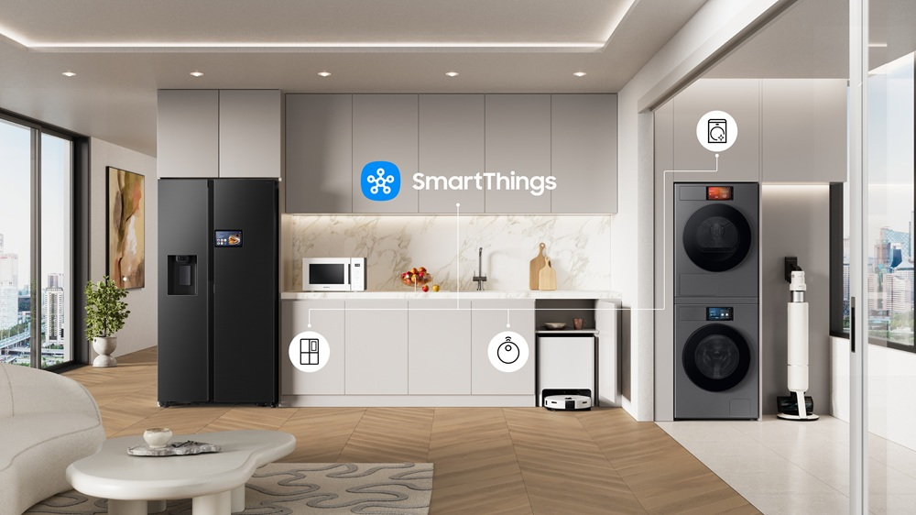
“This shifts the focus from securing individual devices to ensuring inter-device security within a connected environment. Looking ahead, as technologies that incorporate AI continue to advance, even more use cases and threats must be anticipated. That’s why it is becoming increasingly important to establish clear security criteria, which decide how security should be applied and how it must be reflected in product design from the outset.”
“Ini mengubah fokus dari mengamankan perangkat individu menjadi memastikan keamanan antarperangkat dalam lingkungan yang terhubung. Menjelang masa depan, seiring dengan kemajuan teknologi yang mengintegrasikan kecerdasan buatan (AI), semakin banyak skenario penggunaan dan ancaman yang harus diantisipasi. Itulah mengapa semakin penting untuk menetapkan kriteria keamanan yang jelas, yang menentukan bagaimana keamanan harus diterapkan dan bagaimana hal itu harus tercermin dalam desain produk sejak awal.”
The evolution of product features has also accelerated the adoption of new security technologies. As devices become more advanced and their capabilities expand, security measures must evolve to meet those new demands.
Perkembangan fitur produk juga telah mempercepat adopsi teknologi keamanan baru. Seiring perangkat menjadi lebih canggih dan kemampuannya berkembang, langkah-langkah keamanan pun harus terus beradaptasi untuk memenuhi tuntutan baru tersebut.
“Bayangkan robot vacuum,” jelas Lee. “Dulu, kamera hanya digunakan untuk navigasi. Namun kini, model terbaru kami telah dilengkapi fitur pemantauan, sehingga aspek keamanan video juga menjadi bagian penting yang harus diperhatikan. Seiring perkembangan fitur, volume dan sensitivitas data yang perlu dilindungi semakin meningkat — begitu pula dengan kompleksitas teknologi yang dibutuhkan.”
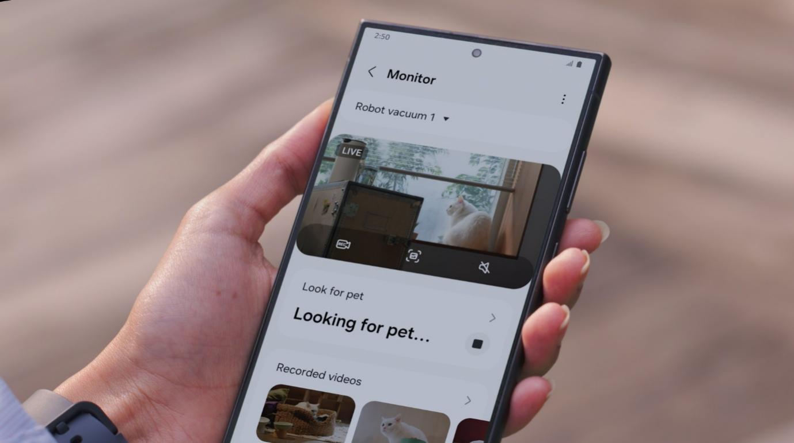
Seiring berjalannya waktu, Samsung secara konsisten membangun dan memperkuat teknologi keamanannya, serta mengumpulkan pengalaman dan keahlian berharga dari berbagai proses pengembangan. Oleh karena itu, di saat isu keamanan menjadi prioritas utama, Samsung berada pada posisi yang kuat untuk menempatkan keamanan sebagai fokus utama inovasinya.
Selain itu, Samsung juga telah mencapai kemajuan signifikan di bidang keamanan melalui lini bisnis mobile, salah satu kategori produk yang paling personal dan sensitif terhadap isu keamanan. Dengan memanfaatkan teknologi tersebut serta portofolio produk yang luas, mulai dari TV hingga perangkat mobile — perusahaan berhasil memperluas inovasi keamanan lintas divisi bisnis, membangun kerangka perlindungan menyeluruh bagi perangkat rumah tangga.
Kemampuan yang Teruji dan Terbukti
“Daya tarik utama dari rumah pintar terletak pada bagaimana perangkat dapat menyesuaikan diri dengan penggunanya dan mudah dikendalikan,” tambah Lee. “Namun, jika data pribadi berisiko bocor, rasa aman tentu tidak bisa dirasakan. Karena itu, kami terus konsisten untuk berinvestasi di bidang ini selama lebih dari satu dekade — dan saya percaya, hal tersebut menjadi alasan mengapa berbagai lembaga ternama dan instansi pemerintah mengakui komitmen kami terhadap keamanan.”
“Kenyataannya, daya tarik utama dari rumah pintar terletak pada bagaimana perangkat dapat menyesuaikan diri dengan penggunanya dan mudah dikendalikan,” tambah Lee. “Namun, jika data pribadi berisiko bocor, rasa aman tentu tidak bisa dirasakan. Karena itu, kami terus berinvestasi di bidang ini selama lebih dari satu dekade — dan saya percaya, hal tersebut menjadi alasan mengapa berbagai lembaga ternama dan instansi pemerintah mengakui komitmen kami terhadap keamanan.” Untuk memperoleh tingkat verifikasi tertinggi ini, sebuah produk harus memenuhi 56 kriteria detail yang mencakup 33 aspek penilaian di enam domain utama.
Kriteria tersebut meliputi berbagai aspek penting termasuk pembaruan perangkat lunak, enkripsi data, dan manajemen sistem. Proses evaluasi dilakukan secara menyeluruh untuk memastikan kesesuaian dengan berbagai standar keamanan internasional — menjadikannya salah satu sertifikasi keamanan paling komprehensif di industri.
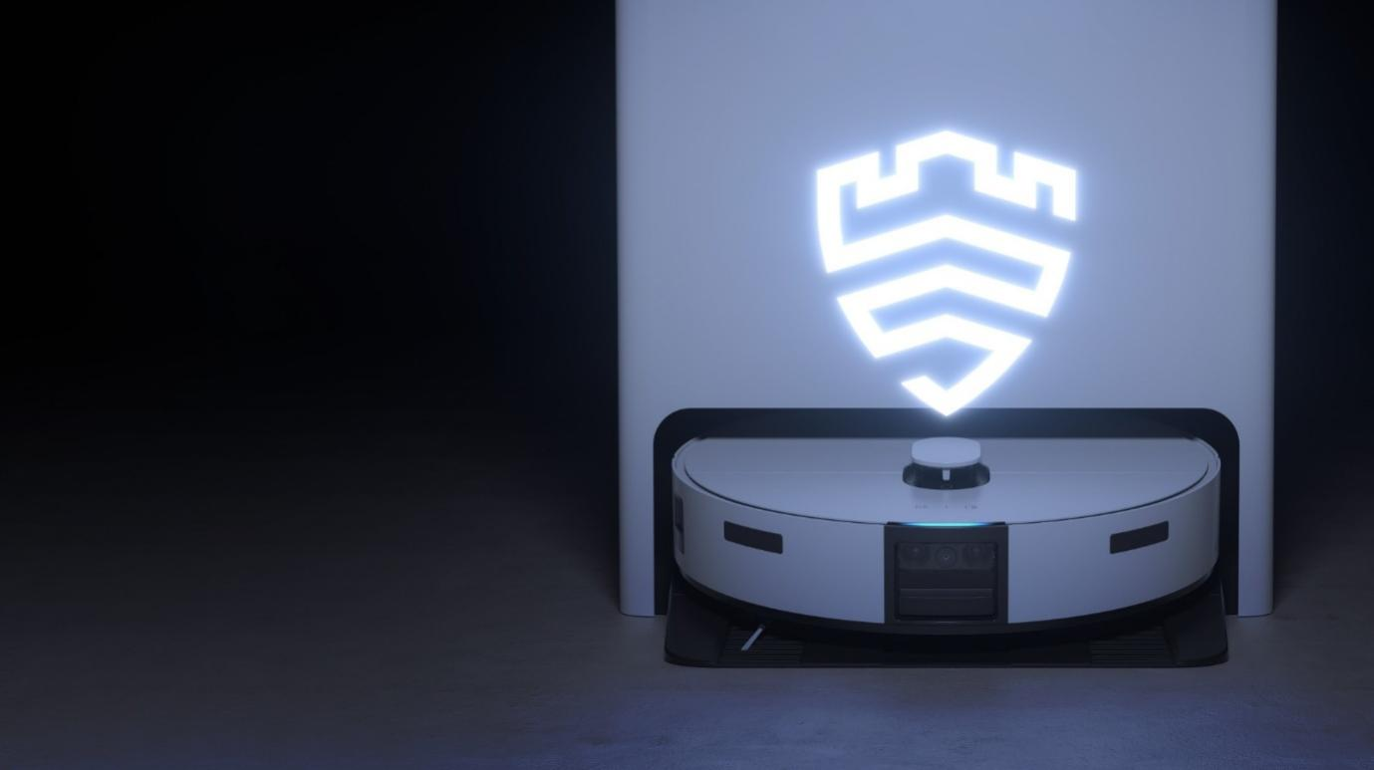
Salah satu bidang lain yang menunjukkan keunggulan Samsung adalah perlindungan privasi pengguna. Produk Bespoke Jet Bot Combo AI — robot pembersih yang berfungsi sebagai penyedot debu dan pel lantai — menjadi yang pertama di dunia yang memperoleh sertifikasi “Privacy by Design” dari Korea Internet & Security Agency (KISA).
Sertifikasi ini mensyaratkan agar perlindungan data pribadi diterapkan di seluruh siklus hidup produk atau layanan — mulai dari tahap perencanaan, produksi, hingga pembuangan — dengan memenuhi 71 kriteria evaluasi detail yang mencakup empat domain utama.
“Seperti terlihat dari banyaknya kriteria yang harus dipenuhi, meskipun ada beberapa kesamaan antarsertifikasi, setiap kategori memiliki persyaratan yang berbeda, sehingga tidak mudah bagi satu produk untuk memenuhi berbagai standar secara bersamaan,” jelas Lee. “Untungnya, robot vacuum kami telah dirancang sesuai dengan beragam standar IoT, sehingga kami mampu memenuhi seluruh persyaratan keamanan tersebut — yang juga berperan penting dalam melindungi privasi pengguna.”
Menyiapkan Perangkat Bespoke AI untuk Menghadapi Ancaman di Masa Depan
Dalam sebuah konferensi global baru-baru ini, Samsung membahas masa depan keamanan digital dengan memperkenalkan Post-Quantum Cryptography (PQC) — teknologi enkripsi data baru yang masih jarang dikenal luas. Jenis perlindungan ini kini semakin penting, karena seiring dengan kemajuan dibobol di masa mendatang. Untuk mengantisipasi potensi ancaman tersebut, Samsung mulai komputasi kuantum, algoritma enkripsi yang digunakan saat ini dapat menjadi rentan dan berisiko mengimplementasikan PQC dalam Knox Matrix pada perangkat rumah tangga.

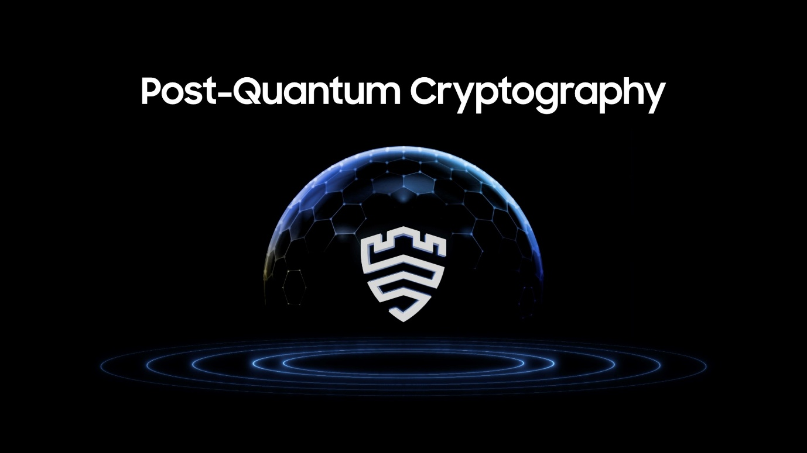
Meskipun sebagian pihak mungkin beranggapan bahwa langkah menuju keamanan pasca-kuantum ini masih terlalu dini, Samsung mengambil pandangan jangka panjang untuk memastikan perlindungan terbaik bagi para penggunanya. Mengingat perangkat rumah tangga biasanya digunakan hingga 10 tahun setelah pembelian, Samsung menilai penting untuk mempersiapkan sistem keamanan sejak dini demi menghadapi risiko di masa depan — inilah visi yang menjadi dasar pengembangan rumah pintar Samsung.
“Jika kita menunggu hingga data mulai bocor, itu sudah terlambat. Misi kami adalah terus meningkatkan teknologi keamanan agar konsumen selalu merasa aman dan terlindungi saat menggunakan produk Samsung.” ujar Lee.

-o0o-

Tentang Samsung Electronics Co., Ltd.
Samsung menginspirasi dunia dan membentuk masa depan dengan ide dan teknologi transformatif. Perusahaan ini mendefinisikan ulang dunia TV, smartphone, wearables, tablet, peralatan rumah tangga, sistem jaringan dan memori, sistem LSI, foundry dan solusi LED, serta menghadirkan pengalaman terhubung yang mulus melalui ekosistem SmartThings dan kolaborasi terbuka dengan para mitra. Untuk berita terkini, silakan kunjungi Samsung Newsroom di news.samsung.com.

Saat ini diterapkan pada seluruh perangkat rumah tangga berfitur Wi-Fi yang diluncurkan pada tahun 2025, dan akan diperluas ke beberapa model terpilih yang diluncurkan pada tahun 2024 mulai September 2025.
Saat ini diterapkan pada perangkat dengan layar AI Home berukuran 7 inci atau 9 inci, serta AI Family Hub™ yang diluncurkan pada tahun 2025, kecuali Bespoke AI Oven.
Tersedia untuk perangkat Android dan iOS. Diperlukan koneksi Wi-Fi dan akun Samsung untuk menggunakan layanan ini.
Tersedia pada perangkat Samsung dengan sistem operasi Android 11 atau yang lebih baru, dan mungkin tidak berfungsi pada beberapa perangkat tertentu.
Produk Bespoke Jet Bot Combo AI saat ini belum tersedia secara resmi di Indonesia.
PQC diterapkan pada perangkat dengan layar AI Home 7 inci atau 9 inci, serta AI Family Hub™ yang diluncurkan pada tahun 2025 (tidak termasuk Bespoke AI Oven).

